Assemblée générale ATTAC Oise,
25 janvier 2020
Document accompagnant le powerpoint sur les questions de justice fiscale et salariale face au poids de la finance.

Petits cours d’auto-défense intellectuelle pour toutes les crises passées et à venir…
Florent (ATTAC Oise)
Il faut se mobiliser, s’unir et s’informer !.
Ne dit-on pas que l’information est le nerf de la guerre ?

A chaque année son mouvement revendicatif marquant, actuellement les retraites, avant c’était l’hôpital, les gilets jaunes, la SNCF et la loi travail… etc mais ces crises sont traitées comme si chacune émergeait de manière isolée, et « nous » manifestons tour à tour contre non pas les causes mais les conséquences d’un mal qui avance à visage caché mais bien connu d’ATTAC : le néolibéralisme ou capitalisme financier. En tant mouvement de convergence et d’éducation populaire, nous devons donner des outils pour comprendre le néolibéralisme, s’informer, s’unir et se mobiliser face à lui.
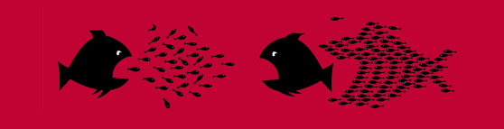
Parmi ces outils la construction d’ordres de grandeurs économiques nous parait capitale pour comprendre qu’il n’y a jamais eu autant d’argent mais qu’il n’a jamais été aussi mal réparti. Si les fins de mois sont difficiles, c’est à cause de l’injustice fiscale et salariale et non à cause d’un excès de dépenses publiques ou d’impôts.

Prenons exemple avec le mouvement des gilets jaunes qui a commencé avec une taxe injuste sur les carburants et fait déborder le vase d’une colère qui s’est accumulée en réalité depuis des années. En effet moins d’un quart des taxes sur les produits énergétiques seront affectés à la transition écologique (en 2019, la prévision est de 7 milliards /37 milliards) et comme c’est une taxe et non un impôt, son montant n'est pas proportionnel au service rendu et son poids est plus lourd pour les plus pauvres.

Mais il ne faut pas se tromper d’ennemis : n’oublions pas que la volonté du gouvernement et de tous les « libéraux » est de supprimer la majorité des impôts sur les revenus, de diminuer les cotisations sociales, sur les sociétés et le patrimoine, mais pas les taxes ! ,et ainsi de laisser les gens se débrouiller individuellement. S’il faut bien lutter contre les taxes injustes, les impôts sont des plus utiles pour contribuer au bien commun. Par exemple le coût de la scolarité d’un enfant jusqu’au bac dépasse facilement les 100 000€ si l’on devait l’auto financer dans un monde sans impôts,… et que dire si l’on devait payer soi-même le traitement d’un cancer ou d’autres soins dans un hôpital ? Il suffit de comparer avec les pays en développement qui n’arrivent pas à prélever l’impôt et regarder comment ils vivent…

Si une partie de plus en plus grande de la population n’arrive plus à supporter les impôts, si les fins de mois sont de plus en plus difficiles, c’est principalement pour deux raisons : L’injustice fiscale et l’injustice salariale !
Pourquoi ne nous en parle-t’on quasiment jamais ?
D’abord parce qu’on nous rabâche sans cesse les mêmes bobards : les caisses sont vides car on a trop dépensé, les fonctionnaires coûtent trop cher, les salariés coûtent trop cher, les retraités coûtent trop cher, les chômeurs coûtent trop cher,… on n’est plus compétitif… etc…
Ensuite le fait que 90 % de la presse appartient à 10 milliardaires et ne doit pas y être étranger, je vous laisse vous faire votre avis ! https://www.bastamag.net/Le-pouvoir-d-influence-delirant-des-dix-milliardaires-qui-possedent-la-presse

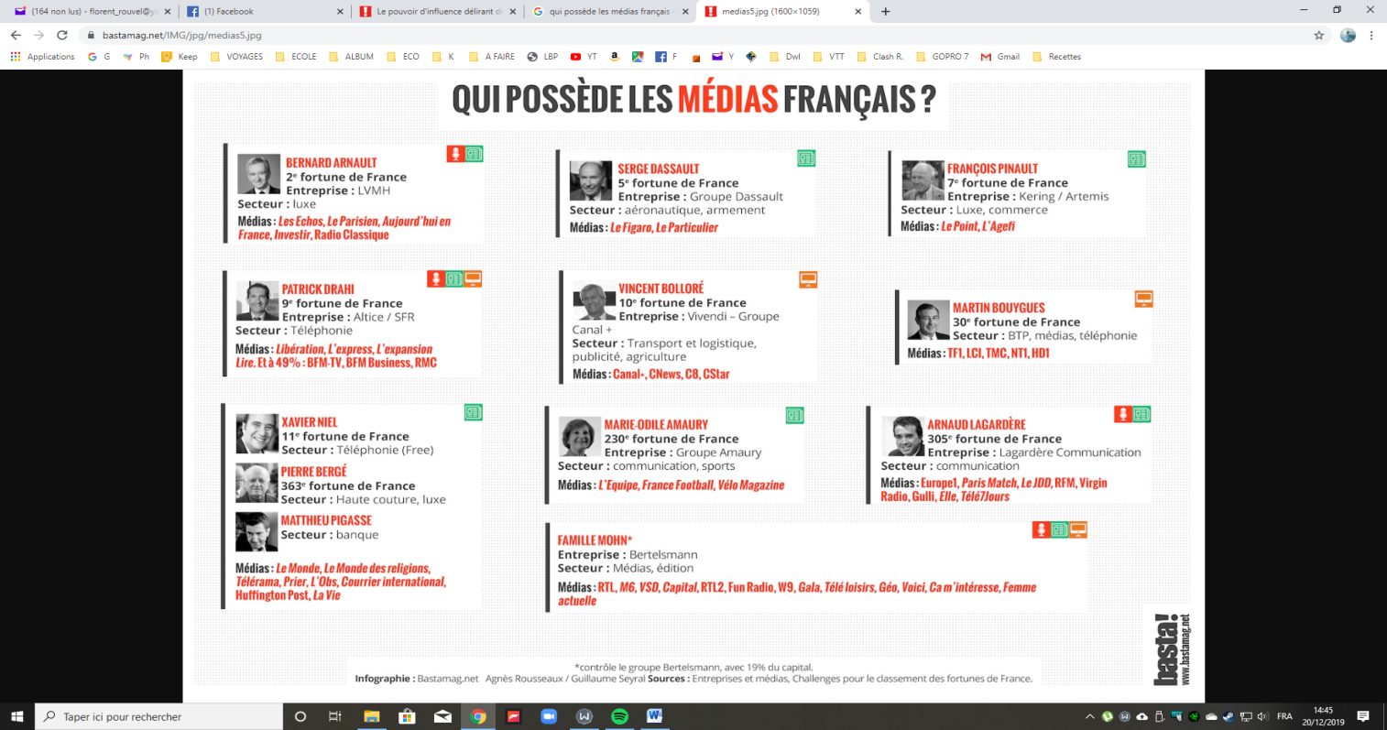
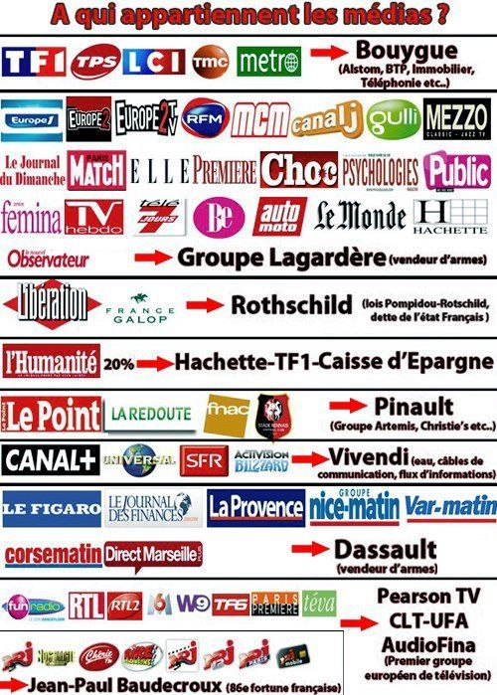
Reprise d’un premier bobard :
1er cours d’auto-défense intellectuelle sur le premier bobard:
On a trop dépensé !?
La France, championne de la dépense publique !?
Non, on a surtout laissé filer les recettes…

- La comparaison directe de la dépense publique entre pays n’est pas valable :

Exemple 1 : Dépense de santé : France dépense plus que les États-Unis ?

Si l’on compare uniquement le coût des financements obligatoires entre pays (qui rentre pleinement dans la dépense publique ) alors oui la France dépense plus que les États-Unis… mais si l’on compare les dépenses de santé de manière globale, c’est-à-dire les financements obligatoires + les coûts privés , cela s’inverse, on obtient :
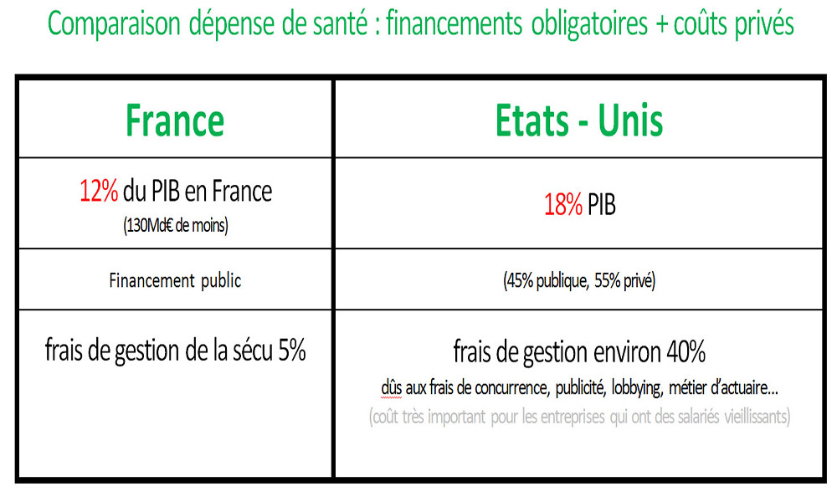
Rappel : près de 27 millions d’Américains n’ont pas d’assurance maladie.
lesechos.fr/monde/ameriques/malgre-la-croissance-la-couverture-sante-recule-outre-atlantique-1130632

Exemple 2 : France : 10 pts de PIB de dépense publique en plus par rapport à l’ Allemagne … mais :
- La France dépense 2 pts de plus pour la défense (3ème rang mondial des dépenses militaires derrière les EU et la Chine) on n’en parle pas souvent hein ?
- 2 pts de plus pour les prestations sociales (dont 1,5 pour la santé) l’Allemagne compte plus de pauvres est-ce le modèle à suivre ?
- Dépense en personnel 6 pts de plus ! : le personnel hospitalier allemand n’est pas inclu dans la fonction publique, la scolarité commence à 6 ans…
Conclusion : La comparaison de la dépense publique entre pays est difficile, car il est possible de faire par le secteur public un service ou de faire par le secteur privé, mais dans tous les cas, on doit payer. Pour permettre des comparaisons significatives, il faut mesurer plutôt la part de l’emploi (public et privé) dans les fonctions d’intérêt public (administration, éducation et santé) par rapport à l’emploi total.

En réalité la France se situe dans la moyenne des pays au même niveau de développement et c’est l’Allemagne qui fait exception.

- - Non, on n’a pas trop dépensé
Si les chiffres ne disent pas toujours la vérité, les menteurs adorent les chiffres !

Par exemple entre 1985 et 2014, de combien ont augmenté les dépenses de l’état ?? L’État fait 68 milliards par an de dépenses en moins ! (en proportion de PIB), et non, elles n’ont pas augmenté.
Même si on prend toute la dépense publique (l’État, les administrations de Sécurité sociale, les collectivités territoriales et les administrations) l’essentiel de l’augmentation se situe il y a plus d’une trentaine d’années (depuis c’est relativement stable) et cela est dû surtout à la protection sociale (santé, retraites etc…) mais aussi une nouveauté : la charge de la dette qui représentait ces dernières années environ 40 à 50 Milliards d’intérêts / an (soit les 3/4 des recettes de l’impôt sur le revenu).
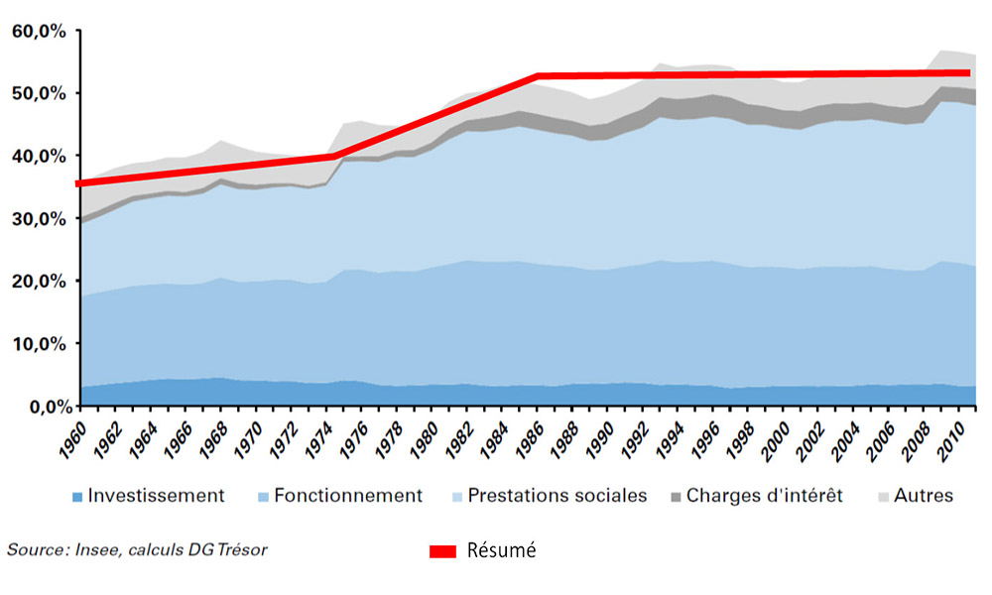
**********8’30
Pourquoi, si l’on n’a pas trop dépensé, nous sommes en déficit ?
Dans l’équilibre d’un budget il n’y a pas que les dépenses !
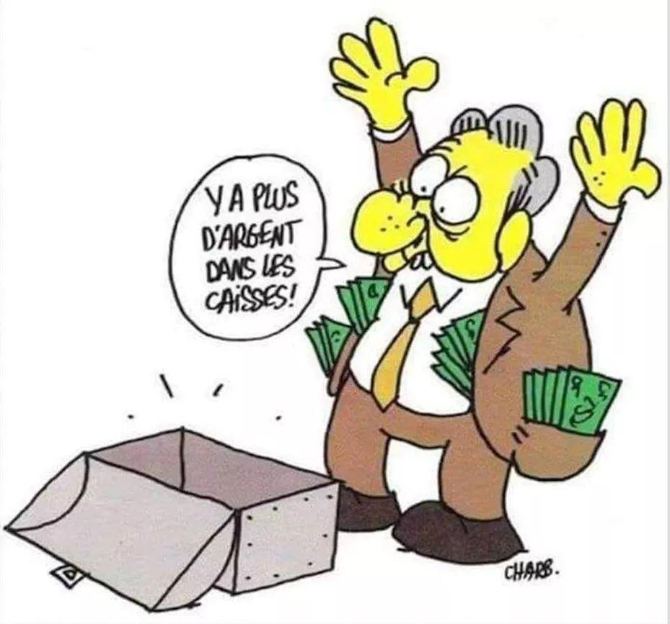
Il y a aussi les recettes.
Elles sont en chute constante depuis 40 ans,
ce qui permet de dire

Oui mais pour renflouer les caisses il faut augmenter les impôts !?
Ce qui nous amène au :
2ème cours d’auto-défense intellectuelle :
La France, est-elle aussi championne du monde des impôts !?

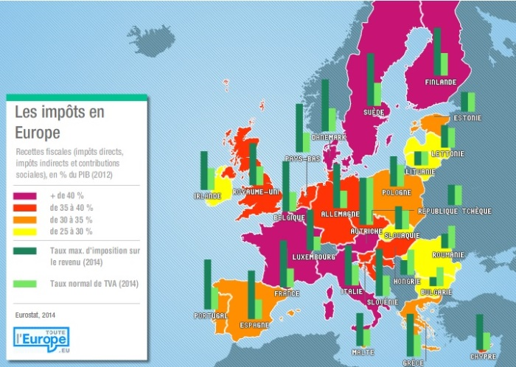

Sans remettre en cause le fait qu’une certaine partie de la population paye injustement un surplus de prélèvements ou qu’il est difficile de payer ses taxes ou ses impôts (on verra que cela vient aussi de la baisse généralisée des salaires), on ne peut pas dire que la France est la championne des prélèvements ! Elle est au même niveau que des pays comparables (comme le Danemark, la Belgique ou la Finlande…).

Le taux élevé pour ces pays s’explique simplement non par un niveau élevé des impôts mais par un niveau élevé des cotisations sociales (retraite, santé…) qu’on peut considérer comme des revenus socialisés. Elle a même des impôts sur le revenu bien plus bas que la moyenne :
- si l’on prend en compte non pas le taux marginal de la dernière tranche des revenus imposés mais le taux réel d’impôts payés sur l’ensemble des revenus imposables : pour 91% des ménages il se situe entre 0 et 9%.
- C’est ce qui se vérifie quand on compare le taux d’imposition d’un célibataire sans enfant gagnant le salaire médian (1675€ net par mois) : il va payer 1200€ d’impôt en France, mais il paierait 4600€ au Royaume-Uni, 6600€ en Belgique et 4300€ en Allemagne ! ( site Atlantico)

Donc, en résumé, nous ne sommes pas champion de la dépense publique, ni champion des impôts par contre, la France est surtout championne l’injustice fiscale…

I- L’injustice fiscale :

Les ultras riches, personnes ou entreprises, ne payent plus leur part
et ce depuis des décennies (et il faut compenser. )

3 causes de l’injustice fiscale :
- 1- La fraude fiscale :
- 2- La baisse de la fiscalité pour les ultras riches :
- 3- L’inégalité devant l’impôt

- La fraude fiscale :
(sujet qui existait peu médiatiquement il y a une dizaines d’année… ATTAC par l’éducation populaire est donc une arme ) .

La fraude fiscale est estimée à 80 milliards par an. Si ces chiffres ne vous parlent pas… c’est de l’argent qui ne rentre pas dans les caisses de l’État, donc les contribuables doivent la compenser en payant des impôts et des taxes.

Combien nous coûte cette compensation par contribuable et par mois ? … 180 € / mois !/ contribuables (Source impotsurlerevenu.org: 38 millions de foyers fiscaux dont un peu plus de la moitié ne payent pas l’impôt sur le revenu… mais payent d’autres impôts et taxes)
Autre source de fraude celles aux prestations sociales (fraude au RSA, aux allocations familiales, allocations chômages…). Qui seraient très importantes ! Vraiment ?
Même s’il est important de lutter contre la fraude aux prestations sociales, on peut en dire que la fraude des pauvres est une pauvre fraude. En fait cela ne coûte qu’un peu moins de 6€ /mois par contribuable.( rapport Cour des comptes de septembre 2010, être estimée à 3 milliards d'euros)
C’est la fraude des ultras riches qu’il faut combattre en priorité !.
Surtout que chaque année, plus de 12 milliards d’euros d’aides sociales ne sont pas réclamées…

- La baisse de la fiscalité pour les ultras riches :

Nous serions dans la période où les impôts seraient à des sommets jamais atteints, quelques chiffres pour faire réfléchir : taux marginal : années 60 : USA : 90% France : 70% Aujourd’hui 45% en France …

Si l’on appliquait en 2010 la même fiscalité qu'en 2000, l’état récupérerait plus de 120 milliards d'euros de recettes par an (rapport du député UMP Gilles Carrez de 2010)
(si vous n’avez pas senti la baisse c’est normal, vous n’êtes pas assez riche)
Mais cela continue dernièrement avec la suppression de l’impôt sur la fortune + l’instauration de la Flat tax + CICE + la suppression de la taxe pour les banquiers et assureurs suite au « Brexit » + la baisse d’impôt sur les sociétés + la suppression de l’Exit tax … > 35Md€ / ans
Si l’on appliquait la même fiscalité qu’en 2000 on récupérerait environ 120 + 35 = 155 milliards/ans… soit plus de 300€ / mois / contribuable !.

Aucune efficacité prouvée ou exigée : exemple de la « mesure la plus chère », le CICE :
- 20 milliards par an depuis 2013 = soit au total 100 milliards en 2018
- Entre 10 000 et 200 000 emplois créés (au maximum)
- Soit 500 000 € par emploi au minimum !!!

Exemple : Carrefour : CICE=740 millions € , 2400 suppressions d’emplois , 2 milliards en dividendes aux actionnaires
Donc on prévoit de l’augmenter et de continuer…

Sources multiples, un exemple parmi d’autres :
https://www.fakirpresse.info/cice-la-vraie-france-des-assistes-1-2
https://www.humanite.fr/lassemblee-enterine-40-milliards-deuros-de-cadeau-fiscal-au-patronat-664562

Surpression de l’ISF : les 100 plus grandes fortunes françaises ont bénéficié d’un crédit d’impôt de 160 millions d’euros en 2018, soit en moyenne 1,6 million d’euros d’économies pour les 100 plus grandes fortunes.

https://www.francetvinfo.fr/economie/videos-qui-profite-de-nos-impots-cinq-sequences-a-retenir-de-cash-investigation_3710325.html

En résumé la meilleure solution écrite par un étudiant au coin d’un mur…

- L’inégalité devant l’impôt :
ex: taux d’imposition officiel : 33 % … mais les groupes du CAC 40 ou les grandes Banques payent 8 %... voir 0% pour certains…(plusieurs sources , un exemple parmi d’autres : « Les entreprises du CAC40 paient moins d'impôts sur les bénéfices que les PME » Le Monde 2009.)
Liliane Bettencourt qui était la 1ère fortune française, ne payait pas d’ISF… elle avait un taux d’imposition des plus faible en toit cas inférieur à celui de ses salariés, de plus elle a récupéré 30 millions d’euros avec le bouclier fiscal du président Sarkozy…
Mais comme la formule marche, son équivalent actuel, Bernard Arnault, PDG du groupe LVMH (202 filiales dans quelques paradis fiscaux) : réforme de l’ISF : moins 550 millions d’euros pour l’État soit 50% de plus que le montant de la baisse des APL qui avait lieu au même moment pour 6 millions de personnes …
https://www.oxfamfrance.org/sites/default/files/file_attachments/rapport_oxfam_reforme_fiscale_les_pauvres_en_paient_limpot_casse.pdf
https://www.francetelevisions.fr/Pieces-a-conviction-Bernard-Arnault

II- L’injustice salariale :

Deux raisons :
1- l ‘ inégalité démesurée dans les salaires et les revenus
2- les richesses produites ne vont plus dans les salaires… mais dans la finance.

1- inégalité démesurée dans les salaires et les revenus

Si certains peuvent être choqué qu’un député, ministre ou autre gagne autour des 10 000€ / mois, parfois pas toujours justifié peut-être… mais c’est le prix de la démocratie (enfin on le croyait)… savez-vous combien un grand financier comme Monsieur Bernard Arnaud voit sa fortune augmentée par heure ? 3millions d’€ / heure !! (si si vérifiez vous même!) …(plusieurs sources , un exemple parmi d’autres : marianne.net : en-2017-bernard-arnault-gagne-presque-3-millions-d-euros-par-heure)

Dans l’histoire de l’humanité l’on n’a jamais atteint une telle concentration de richesse. !!!

En changeant un peu une formule célèbre, la difficulté c’est que "Nous vivons dans un monde où ceux qui gagnent plusieurs millions d’euros par mois (ou par heure), persuadent ceux qui en gagnent 1600 que tout va mal à cause de ceux qui vivent avec 5 , 6 ou 700 euros. Et ça marche…"
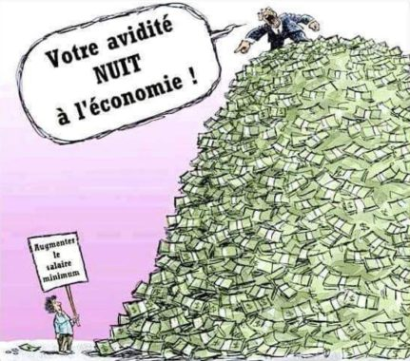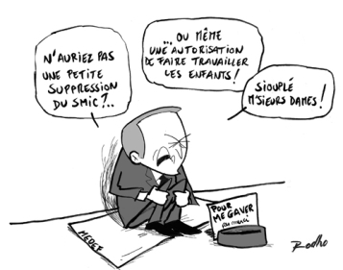
Les assistés ou les régimes spéciaux dont on parle peu…
On peut rétorquer que malgré la disproportion, on ne paye pas M. B. Arnault mais on paye les ministres : c ‘est plutôt faux, tout le monde paye pour La Finance, c’est difficile à comprendre car depuis des décennies on nous met dans la tête : l’État ou tout ce qui est public = dépassé, charge, fardeau, impôts… privé = modernité, compétitif, ça rapporte, toutes les 10 minutes on fait le point sur le CAC 40 , il va bien !? ouf ! …
Les 2 systèmes ne sont pas parfaits et ont chacun leurs dérives mais si l’on a souvent des reportages sur des dérives du système public… rare sont les reportages sur les dérives du capitalisme financier, rare sont les reportages qui tissent les liens entre le capitalisme financier, Black Rock, Goldman Sachs, BNP, etc et votre frigidaire vide ou la fermeture de la maternité … (mais avec les retraites certains ont commencé à tisser des liens avec Black Rock)

Ce qui nous amène au : 3ème cours d’auto-défense intellectuelle :
Les dépenses publiques sont-elles une charge !? Faux, testez le privé !

Quelques exemples

Ex 1 : après avoir financé la construction des autoroutes par les contribuables on les a privatisées. Bilan :
- 5 milliards de dividendes/an,
- sur 100€ de péages , 20€ de bénéfices rentre directement dans les poches des sociétés d’autoroute …
- les deux tiers des bénéfices des sociétés du CAC40 ont été reversées aux actionnaires sous forme de dividendes et 5% aux salariés donc 7€ de dividendes sur les 100€ que vous avez payé)
(rapport d’Oxfam et du Basic de 2009 à 2018)
(www.franceinter.fr/societe/la-tres-rentable-privatisation-des-societes-d-autoroutes)
https://www.oxfamfrance.org/communiques-de-presse/profits-record-du-cac40-plus-des-deux-tiers-des-benefices-ont-ete-reverses-aux-actionnaires-depuis-2009/,

Ex 2 : on peut regarder à nouveau le coût du privé pour le système de santé des États Unis par rapport à la France (ci-dessus)

Ex 3 : Aujourd’hui (2012) un salarié travaille en moyenne 45 jours pour les actionnaires contre 10 jours il y a 40ans http://www.regards.fr/web/Le-temps-des-rentiers,7271

Ex 4 gestion de l’eau puisqu’en moyenne la gestion privée est toujours de 25 % plus chère que le coût de revient au m3 en régie publique », https://www.bastamag.net/Gestion-de-l-eau-quand-le-service

Ex 5 privatisation des chemins de fer anglais

Ex 6 les fonds de pensions dans nos maisons de retraite (et bientôt nos retraites !?)

Les deux grands groupes privés de maisons de retraites français, Orpea et Korian, font régulièrement la une des médias pour les conditions de prise en charge des retraités et de travail de leurs salariés (scandales de maltraitance, de rationnement des aliments, ou encore d’intoxications alimentaires mortelles )

En France, le système de retraite repose encore largement sur un système par répartition . Le volume financier des fonds de pension hexagonaux ne pèse aujourd’hui qu’un petit 0,7% du PIB. Aux États-Unis, c’est 76% du PIB, 85% au Canada, 104% au Royaume-Uni, 120% en Suisse, 170% aux Pays-Bas ! [3].https://www.bastamag.net/Reforme-des-retraites-regimes-speciaux-baisse-des-pensions-marches-financiers-speculation

La française des jeux, ADP (ex de celui Toulouse) … les barrages…etc

Conclusion :
Mieux vaut payer un fonctionnaire
qu’engraisser un actionnaire !

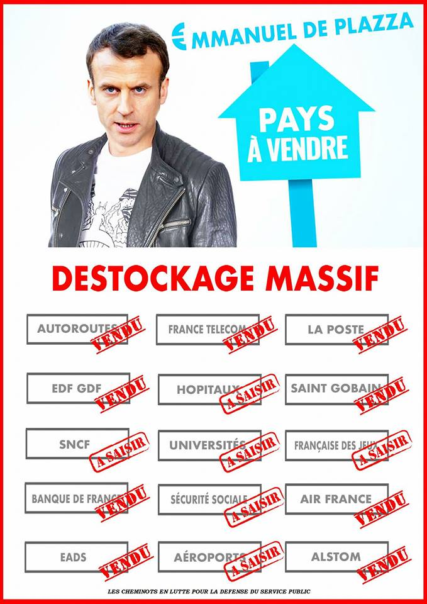
Malgré cela on assiste à un déstockage massif des biens publics depuis plusieurs années…

Avec étrangement en parallèle…

… une envolée des dividendes.

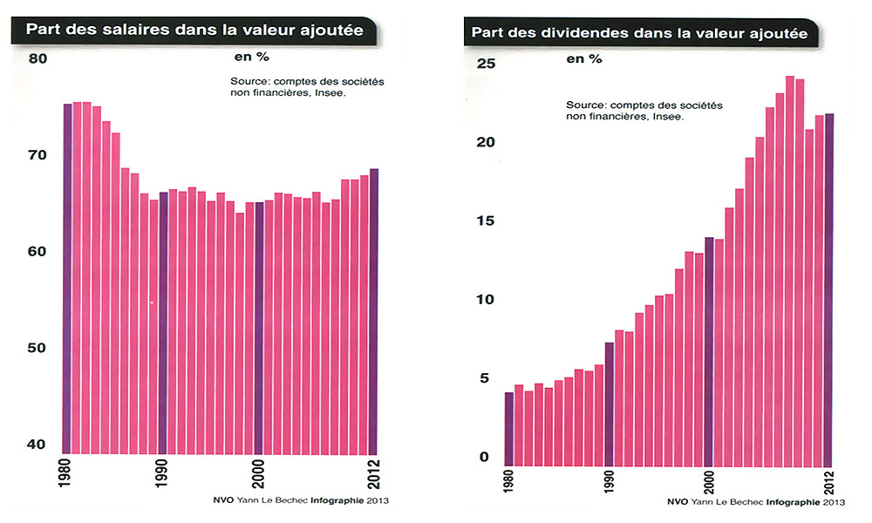
En France, la part des dépenses publiques est légèrement supérieure à 50 % du PIB (rappel : comme dans la majorité des pays au même niveau de développement) ; ce que comprend le citoyen lambda, c’est que l’on prendrait 50% des richesses produites (sous-entendu par le privé) pour le donner aux fonctionnaires… c’est faux !!!
La dépense publique n’est pas une « charge », elle a pour rôle la redistribution et la régulation des richesses produites (on entend par richesses pas seulement l’argent mais tout ce qui contribue aux besoins humains).

Premièrement les études démontrent qu’environ plus du tiers des dépenses publiques est directement reversé au privé, comment ? :
– d’abord par la protection sociale (retraite, sécu, allocation chômage…) qui correspond à une partie importante du revenu des ménages les plus modestes (1/3 des revenus environ !! ) qui ne capitalisent pas ou ne spéculent pas et redépensent leur argent dans « le privé », dans l’économie réelle en consommant.
(Les cotisations pour la retraite et la sécu sont des salaires socialisés que l’on touche à un autre moment de sa vie)
– et par les entreprises qui reçoivent 230 Milliards d’aides publiques !!!
Ainsi, La dépense publique contribue aussi au PIB à hauteur de 355Md€
Une étude du FMI 2012 montre même que chaque euro de réduction de dépense publique entraîne plus d’un euro de réduction du PIB.
Deuxièmement : le capitalisme financier est devenu LA charge qui pèse le plus sur notre société ;
exemple : évolution sur une trentaine d’années :
– Part des dividendes –> + 120 milliards PAR AN
(en partie dût au fait que les entreprises se financent moins par les banques et plus sur le marché…)
– Salaires : –> – 180 Milliards d’euros PAR AN
Aujourd’hui le « Surcoût du capital » [1] ≈ 100Md€ / an.
(Institut de recherches économiques et sociales (Ires) et l’Université Lille 1)

le Surcoût du capital c’est :
– dividendes EXCESSIFS non réinvestis
– intérêts EXCESSIFS versés à la finance
– loyers EXCESSIFS (spéculation immobilière… )
– sursalaires des dirigeants

Là est la véritable charge !
Quand une machine coûte 100€/an (avec la marge de profit) l’entreprise doit dépenser entre 150 et 170€.
Aujourd’hui l’exigence de rentabilité de la « Finance » est de 15% -20% … contre 3% dans les années 80
explications

Exemples : - dividendes excessifs - intérêts excessifs - salaires excessifs

Injustice salariale : 2 ème cause car
- La production des richesses ne va plus dans les salaires :
Chute de la part des salaires dans le PIB au profit de la finance…
Les salaires ont baissé pour tout le monde, du moins les 99% : par rapport au début des années 1980, la part des salaires dans le PIB a chuté de 9 points (plusieurs sources , un exemple parmi d’autres : http://hussonet.free.fr/psalirsw.pdf ) soit 180 milliards en moins tous les ans qui ne vont plus dans les salaires, soit environ 550€ par mois par salarié! L’argent ne va plus dans les salaires à cause de la financiarisation de l’économie. Rappel : la France est première au monde en termes de dividendes.
https://www.oxfamfrance.org/wp-content/uploads/2018/05/file_attachments_vfrapport_oxfam_cac40_des_profits_sans_partage.pdf
"La France est le pays au monde où les entreprises cotées en Bourse reversent la plus grande part de leurs bénéfices en dividendes aux actionnaires", assure le rapport intitulé "CAC 40 : des profits sans partage", réalisé par Oxfam et le Bureau d'analyse sociétale pour une information citoyenne (Basic).
Durant la même période 1980 à 2008 environ: – Part des dividendes –> + 120 milliards PAR AN (si l’on connaît à peu près ce que nous coûte les impôts et taxes tous les mois, on ne se rend pas compte ce que nous coûte les dividendes et autres intérêts que l’on paye à travers notre consommation ou ce que l’on perd par mois à causes de ce qui est enlevé de notre salaire pour rétribuer les dividendes.
Bilan : en quelques années on a eu une baisse généralisé des salaires, le système s’est maintenu grâce au crédit facile et à l’endettement , la finance en ressort la grande gagnante et dans des proportions jamais atteinte !

Quelques ordres de grandeur quand on parle de « LA Finance»:

Vous connaissez le CAC 40, l’indice que l’on vous donne toutes les 10 minutes d’info pour savoir si la France va bien ? Rappel : De 2009 à 2016 les entreprises du CAC 40 ont distribué 2 tiers de leurs bénéfices à ses actionnaires sous forme de dividende et 5% aux salariés (OXFAM) … elles ont viré 20% de leurs effectifs alors que leurs bénéfices augmentaient de près de 10% et qu’elles payaient 6% d’impôts de moins (ATTAC) … elles ont un taux d’impositions de 8% alors que le taux officiel est de 33%.
- Le CAC 40 est plus qu’un indice boursier, c’est un espace social.
- Moins de 500 personnes font partie des conseils d’administration
- Moins de 100 possèdent presque la moitié des droits de vote.

https://lexpansion.lexpress.fr/actualite-economique/oxfam-fustige-la-distribution-des-dividendes-au-cac-40_2008222.html

banques : (officiellement, sans compter le hors bilan…) 140 000 MD$ d’actifs gérés … Loin après : les fonds de pension, compagnies d’assurances , fonds placement mutuels, les hedge funds … rappel : PIB mondial en 2013 = 75 000 MD$ 2x moins (PIB de la France 2 000 = bilan BNP 170 filiales dans les paradis fiscaux )
1 – banques : (officiellement, sans compter le hors bilan…) 140 000 MD$ d’actifs gérés
2 – les fonds de pensions : 30 000 MD$
3 – compagnies d’assurances : 25 000 MD$
4 – fonds placement mutuels : 25 000 MD$ (BlackRock 4000 MD$ à lui seul)
5 – les fonds souverains 5 000 MD$
6 – les hedge funds et Money Market funds : 5 000 MD$
- les plus importants marchés financiers
- Aujourd’hui les actifs des banques se répartissent entre : 25% prêt entreprises et ménages, 75% placement sur les marchés financiers.
- moins de 2 % des opérations financières règlent des opérations économiques réelles. Le reste des opérations (98%)… bref de l’argent qui achète de l’argent…
Pourquoi ça fonctionne jusque-là ? 2 raisons
- La génération de bulles d’endettements public mais aussi et surtout privé. Et qui spécule sur ces dettes avec des actifs financiers ? la Finance.
- Les bobards + 90 % presse appartient à 10 milliardaires

Bilan en France et dans les îles …
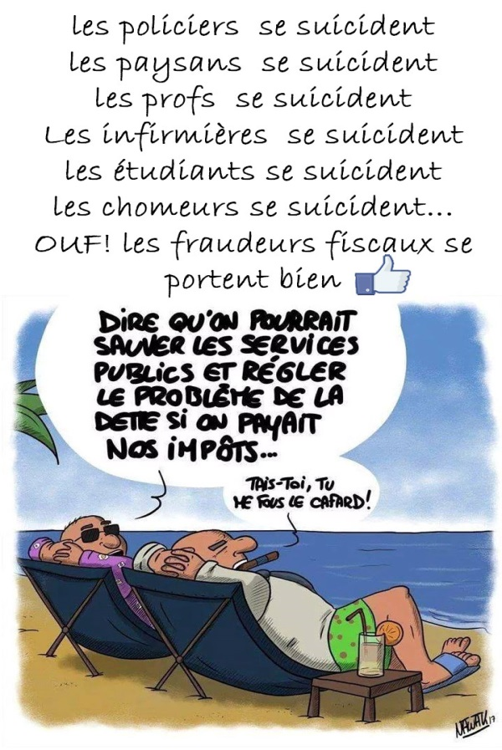
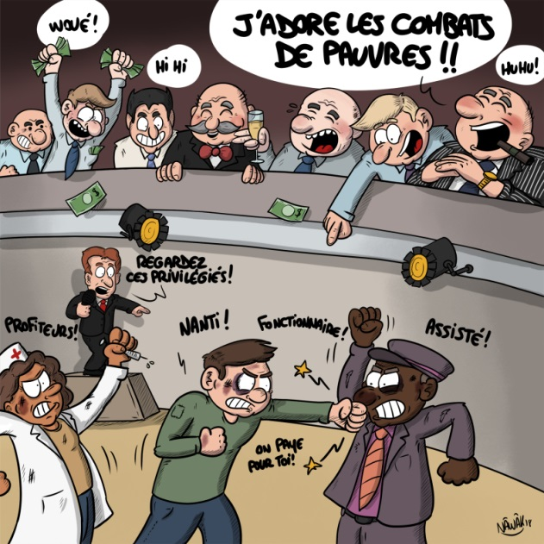

On nous fait croire depuis 40 ans que si l’État est en déficit c’est parce qu’on a trop dépensé… C’est faux !. Le vrai problème est le manque de recettes et les inégalités. Mais comme le gouvernement ne veut pas s’y atteler alors il organise la division des salariés, des chômeurs, des fonctionnaires. Aujourd’hui l’objectif d’E.Macron est de supprimer 120 000 fonctionnaires ! **** mettre plus récent : récent d’économie *** L’idée n’est pas nouvelle, sous le quinquennat Sarkozy on a supprimé jusque 30 000 fonctionnaires par an. Combien cela représente d’argent gagné par contribuable ? Moins de 1 € / mois… pour rappel la fraude fiscale c’est 180 € / mois !
Sources multiples, un exemple parmi d’autres : lexpansion.lexpress.fr 2011, « Le non-remplacement d'un fonctionnaire sur deux rapporte peu » (0,1 à 0,3 Md€)
On pourrait développer sur la création monétaire qui profite aux capitalistes et les taux négatifs qui maintiennent en survie le système financier …
Ainsi une dizaine de personnes possèdent autant que la moitié de la population mondiale … à partir de ce niveau de concentration de richesses il manquera toujours de l’argent pour les salariés, les fonctionnaires, les retraités, les policiers, les immigrés qui pourront se battre entre eux pour ramasser les miettes…
https://www.oxfam.org/fr/communiques-presse/huit-hommes-possedent-autant-que-la-moitie-de-la-population-mondiale.
La solution consiste à 1- s’informer, s’informer sur un ennemi commun mais anonyme pour la plupart, 2- S’unir et s’organiser, 3- Se lever, lutter. L’ennemi, son anonymat est à la fois un symptôme et la cause de sa puissance… pourtant il a joué un rôle déterminant dans un très grand nombre de crises… mais nous traitons ces crises comme si chacune émergeait de manière isolée, et nous manifestons tour à tour contre des conséquences. Je parle la Finance (ou du néolibéralisme ou capitalisme financier). François Hollande l’avait très bien décrit dans son discourt du Bourget en disant qu’elle n’avait pas de visage… (même s’il a fait le contraire de ce qu’il fallait faire ensuite… ) quand nous voulions faire des actions avec Attac nous avions un moment ce même problème, la spéculation, l’évasion fiscale c’est loin et sans visage… et pourtant si , c’est juste à côté de nous, c’est pourquoi nous ciblons régulièrement les banques comme BNP, société générale ou Amazon… et montrons le lien avec la fermeture d’une crèche par exemple.
Je reste persuadé que si nous arrivons à nous informer, à nous éduquer collectivement, nous pourrons nous organiser pour lutter pour nous, pour nos enfants. Nos enfants a qui, en plus de leur laisser le spectre d’une grande crise financière, nous leur laissons aussi le spectre de la fin du monde tout cour car la température monte !!

Annexes

La France est-elle vraiment le pays d’Europe où les impôts et taxes sont les plus lourds ?

En réaction aux demandes des gilets jaunes sur les salaires et le « pouvoir d’achat », le Medef a répondu en attaquant frontalement l’impôt : la France serait le pays d’Europe le plus « étranglé » par les taxes. À l’examen des chiffres, le tableau est bien plus nuancé : les recettes issues de l’impôt sur la fortune étaient, jusqu’en 2017 et proportionnellement au PIB, parmi les plus importantes d’Europe, mais les impôts sur le revenu ou la consommation n’y sont pas si élevés par rapport à nos voisins. Quant aux cotisations, qui représentent une part importante de la richesse nationale, elles constituent un salaire différé et non un impôt, qui permet de financer notre système de protection sociale.
C’est une rengaine depuis quelques semaines, lancée par le Mouvement des entreprises de France (le Medef), reprise par une partie de la presse et par certains gilets jaunes : la France serait le pays le plus imposé d’Europe. « Je comprends les problèmes de pouvoir d’achat mais le problème, c’est d’abord les impôts et les taxes et malheureusement aucun gouvernement depuis trente ans n’a baissé les impôts », a ainsi affirmé le « patron des patrons », Geoffroy Roux de Bézieux, sur le ondes de France Inter le 7 décembre. « Le problème, ce n’est pas dans les entreprises qu’il se pose, c’est un problème de révolte fiscale (…) Les Français sont étranglés. Chaque fois que l’on crée un euro, ce sont 47 centimes qui vont à l’État, aux régimes sociaux, aux collectivités locales », poursuivait-il. Le Medef ne veut surtout pas d’augmentation des salaires, l’une des revendications de l’actuel mouvement social. Dans la même interview, le président du Medef trouvait qu’un SMIC augmenté de 55 euros était déjà bien assez.
La France est-elle vraiment le pays le plus imposé d’Europe ? Début décembre, l’OCDE (Organisation de coopération et de développement économiques) publiait son rapport statistique annuel sur les recettes publiques des États. Dans ce passage en revue des ressources budgétaires issues des impôts et des cotisations sociales des pays membres de l’organisation (l’Europe, ainsi que les États-Unis, l’Australie, la Corée du Sud ou la Nouvelle Zélande), la France est en effet présentée comme le pays d’Europe où les recettes fiscales et de cotisations sociales représentent, en 2017, la plus grande part comparée au produit intérieur brut (PIB, la richesse produite). L’ensemble de l’argent des impôts et des cotisations sociales récolté dans l’année y équivaut à 46,2 % du PIB. Le Danemark arrive juste derrière, à 46 % puis la Suède (44 %) et l’Italie (42,4 %). Les Pays-Bas et la Grèce sont autour de 39 %, et l’Allemagne à 37,5 % [1].

Les cotisations, plutôt du salaire différé que des impôts
À y regarder de plus près, toutefois, ces comparaisons ne sont pas aussi évidentes. D’abord, les cotisations sociales, qui entrent dans ce calcul, ne sont pas des impôts aux sens propre. L’Unedic, la caisse qui gère l’assurance chômage, le rappelle : « Les allocations chômage sont financées par des cotisations prélevées sur les salaires bruts. Ce ne sont donc pas les impôts qui financent les allocations chômage. » Les cotisations prélevées sur les salaires, qu’elles soient patronales ou salariales, sont une partie du salaire utilisée pour financer les systèmes de protection sociale. Il s’agit en fait d’un « salaire différé », que l’on perçoit une fois à la retraite ou en cas d’impossibilité de travailler (maladie, accident, chômage, congé maternité).
Ces sommes sont donc prélevées pour être reversées ensuite, selon un système de solidarité, lorsque le travailleur ne peut pas travailler ou n’a pas d’emploi [2]. C’est ce modèle qui est attaqué par le gouvernement, qui supprime et allège progressivement ces cotisations sociales : sur les heures supplémentaires, sur les bas salaire… Depuis octobre dernier, les cotisations chômage salariales ont été supprimées. Le manque à gagner est pour l’instant compensé par la CSG (contribution sociale généralisée), un impôt, qui dépend directement du budget de l’État. En basculant ainsi le financement des caisses de protections sociales directement sur le budget de l’État, le risque est grand de voir ensuite le système raboté au nom des économies budgétaires.

Impôt sur le revenu : plus bas en France qu’en Allemagne
La place de la France en termes de niveau d’imposition varie en fait largement selon le type de prélèvement concerné. Si l’on regarde l’impôt sur le revenu des personnes physiques, donc hors impôts sur les bénéfices des entreprises, la France arrive – avec des recettes fiscales équivalentes à 8,56 % du PIB – derrière le Royaume-Uni (9,1 %), l’Allemagne, l’Italie et la Norvège (qui sont à plus de 10 % sur ce type d’impôts), la Belgique et la Finlande (à plus de 12 %), la Suède (13 %), et très loin du Danemark (plus de 24,5 %) [3].
Concernant l’imposition sur le travail, l’OCDE mesure le rapport entre le montant des impôts payés par un travailleur salarié dit « moyen » (célibataire, dont la rémunération équivaut à 100 % du salaire moyen) et sans enfant et les coûts totaux de main-d’œuvre qu’il représente pour son employeur [4]. Là encore, la France (à 47,6 %) arrive derrière la Belgique (plus de 53%), l’Allemagne (49,6 %) et l’Italie (47,7%) [5].

L’impôt sur les sociétés sous la moyenne de l’OCDE
Même chose en ce qui concerne les recettes tirées de l’impôt sur les sociétés, donc sur les bénéfices des entreprises, qui équivalent à 2,35 % du PIB en France. L’hexagone se situe ainsi sous la moyenne de l’OCDE (2,93 %), loin derrière la Belgique et la Norvège (plus de 4 %), derrière le Danemark (plus de 3 %), le Portugal, les Pays-Bas, la Slovaquie ou même le Royaume-Uni… [6]. Autant de pays où les taux d’imposition sur les sociétés varient : de 33,9 % en moyenne en Belgique, 22 % au Danemark, 23 % en Norvège, 21 % au Portugal, aux Pays-Bas et en Slovaquie…
En France, le gouvernement a décidé l’an dernier d’une baisse progressive de cet impôt de 33,3 % (en 2016) à 25 % (en 2022). Les entreprises – en particulier les plus grandes – y bénéficient en outre d’exonérations considérables, telles le Crédit impôt recherche (CIR, plus de 6 milliards donnés aux entreprises en 2017), ou le CICE (21 milliards en 2018).

30 ans de baisse d’impôts pour les plus riches
Le Medef continue pourtant de prétendre que les entreprises paient trop d’impôts. En fait, les baisses d’impôts pour les entreprises et les plus riches se succèdent en France depuis plus de dix ans. En 2006, une réforme fiscale réduit la taxe professionnelle et crée un « bouclier fiscal » qui plafonne l’imposition globale d’un contribuable à 60 % de ses revenus. En 2007, Nicolas Sarkozy a fait adopter une loi qui réduit l’impôt de solidarité sur la fortune (ISF) et la taxation des successions, c’est-à-dire des héritages. Depuis, l’ISF a été supprimé par Emmanuel Macron.
Le taux le plus élevé de l’impôt sur le revenu, pour les contribuables les plus aisés, baisse aussi depuis 30 ans : il était à plus de 60 % au début des années 1980, plus de 50 % jusqu’en 2000, puis passé à 48 % en 2005. Il est aujourd’hui de 45 % pour les revenus de plus de 153 000 euros annuels. À chaque fois, ces réformes impliquent une baisse des recettes fiscales de l’État. « Entre 100 et 120 milliards d’euros de recettes fiscales ont ainsi été perdues pour le budget général de l’État entre 2000 et 2010 », soulignait en 2016 le député communiste Nicolas Sansu dans un rapport parlementaire.
Concernant les impôts sur les biens et services – la TVA par exemple, qui demeure un impôt inégalitaire puisque tout le monde la paie au même taux –, la France, est – avec plus de 11 % du PIB – proche de la moyenne de l’OCDE, derrière plusieurs pays qui sont eux-mêmes très différents en termes de richesses et de systèmes de protection sociale (Estonie, Danemark, Hongrie, Grèce, Finlande…) [7].

Évaluer cotisations et impôts au regard de ce qu’ils financent
Alors pourquoi la France est-elle en tête en matière de recettes fiscales rapportées au PIB ? Il existe en fait deux types de recettes classées comme fiscales par l’OCDE sur lesquelles la France arrive effectivement à la première place en Europe. Le pays est d’abord champion d’Europe en ce qui concerne l’imposition du patrimoine, c’est à dire notamment la fortune. En 2017, cette recette représentait 4,3 % du PIB. C’était avant la suppression de l’ISF et sa transformation en impôt sur la fortune immobilière (IFI), qui ne prend plus en compte le patrimoine financier (actions…). Les recettes de l’imposition du patrimoine ne représentaient en 2017 que 3,5 % du PIB en Belgique, 2,5 % Italie, et un 1 % seulement en Allemagne. Ce qui est peu étonnant lorsque l’on sait qu’il n’existe plus d’impôt sur la fortune en Allemagne depuis 1997. Le retour de cet impôt est d’ailleurs une revendication de longue date du parti de gauche allemand Die Linke.
L’autre prélèvement sur lequel la France est première en Europe, concerne justement les cotisations sociales : 16,8 % du PIB en France, contre 14,2 % en Allemagne, 13,8 % aux Pays-bas, 12,8 % en Italie. Là encore, c’était avant la suppression des cotisations chômage salariales en 2018 et les divers allègements de cotisations décidées pour 2019. Pourquoi cette première place ? Les cotisations alimentent un système de protection sociale plus protecteur pour les salariés que chez nombre de nos voisins. Par exemple, un salarié licencié peut bénéficier de l’assurance chômage pendant deux ans, contre seulement un an en Allemagne.
Par ailleurs, les allocations familiales sont aussi versées par les caisses de sécurité sociale, et presque totalement financées par les cotisations. À l’inverse, en Allemagne, les prestations familiales sont directement financées par l’État, pas par les cotisations sociales. Le système de retraite diffère aussi dans les deux pays. En Allemagne, l’âge légal de départ en retraite est de 65 ans (avec des possibilités de partir à 63). En France, il est de 62 ans – après avoir été longtemps à 60 ans. Mais pour combien de temps encore, si le gouvernement décide, en suivant le Medef, de supprimer toujours plus de cotisations qui financent ce système ? Cela pour mettre en scène une augmentation du pouvoir d’achat, mais sans augmenter en réalité les salaires.

Les dépenses publiques baissent, pas les intérêts de la dette
De même, les impôts français viennent financer des services publics, comme l’école publique gratuite dès 3 ans, des universités, des hôpitaux… Mais les gouvernements successifs suppriment des postes par milliers dans les administrations (plus de 800 suppressions de postes prévues par exemple à Pôle emploi pour 2019), à l’Éducation nationale (1800 suppressions annoncées pour 2019), ou remettent en cause les faibles frais d’inscription des universités. Le gouvernement a ainsi annoncé vouloir faire bientôt payer les étudiants étrangers hors Union européenne plusieurs milliers d’euros annuels, de 2770 à 3770 euros par an, pour pouvoir étudier en France… « La baisse des dépenses publiques », est l’un des objectifs affichés du programme« Action publique 2022 », mis en place par l’actuel gouvernement l’an dernier.
Dans le même temps, l’État français continue à payer des dizaines de milliards d’euros par an pour rembourser la dette publique et ses intérêts. Les intérêts de la dette française représentent plus de 41 milliards d’euros dans le budget 2018. Aujourd’hui, les taux sont encore assez bas. Mais au début des années 2000, l’État français empruntait sur le marché des obligations – les titres de dette des États – à plus de 4%, voire à 6 % dans les années 1990. De même, l’assurance chômage, dont le système de financement est de plus en plus ébranlé par la baisses des cotisations, doit recourir à l’emprunt sur les marchés financiers. Sa dette dépassait les 33 milliards d’euros fin 2017. L’Unedic a versé sur les cinq dernières années deux milliards d’euros d’intérêts à ses créanciers sur les marchés. Créanciers qui sont probablement, au final (pour ceux qui se trouvent en France) les mêmes qui profitent des baisses d’impôts.
En 2015, un audit citoyen de la dette publique – élaboré par un collectif alliant économistes et citoyens engagés – évoquait la possibilité de mettre en place un « impôt exceptionnel progressif » sur les 1% les plus riches, dont les recettes serviraient à rembourser une partie de la dette de l’État. L’idée d’un tel impôt exceptionnel avait aussi été émise par l’économiste Thomas Piketty [8]. Un tel impôt ferait sûrement encore remonter la France dans les classements des pays « les plus imposés », et hérisserait très probablement le Medef. Mais il ne toucherait que les plus riches, sans mettre en danger notre système de protection sociale.
Quel est, au fait, le pays de l’OCDE où les impôts et cotisations sont les plus bas ? C’est le Mexique, avec seulement 16,2 % de recettes fiscales. Un paradis ? Pas vraiment. Le pays figure parmi les pays développés qui connaît le taux d’homicides le plus élevé : il y a, proportionnellement à la population, 30 fois plus de meurtres au Mexique qu’en France – et un taux de pauvreté qui y est deux fois plus élevé [9].
Rachel Knaebel

Notes
[1] Voir le graphique ici.
[2] Lire à ce sujet cet article de Bernard Friot « La cotisation, levier d’émancipation », dans Le Monde diplomatique, février 2012.
[3] Voir les chiffres ici.
[4] L’OCDE appelle cela le « coin fiscal ».
[5] Voir les données ici.
[6] Voir les données ici.
[7] Voir les données ici.
[8] Dans Le Capital au XXIe siècle, p. 889.
[9] 0,6 homicide pour 100 000 habitants en France, 17,9 homicides pour 100 000 habitants au Mexique, selon les chiffres de l’OCDE.

Les impôts et les inégalités : comment ça marche ?
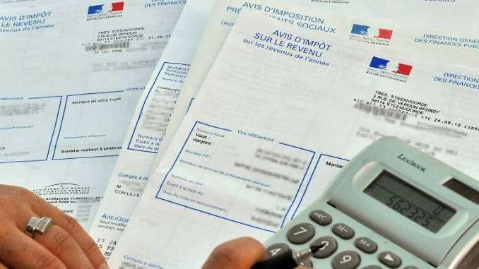
Observatoire des Inégalités , 2018-11-06 10:00:00 Louis Maurin
L’impôt [1] est au cœur de la réduction des inégalités de niveau de vie : il redistribue la richesse entre les catégories les plus riches et les catégories les plus pauvres. Sur ce sujet, les polémiques sont parfois houleuses – on se rappelle de l’épisode du « ras-le-bol fiscal », alors qu’au fond un très grand nombre de contribuables ne comprennent pas comment fonctionnent les impôts. On débat beaucoup de l’impôt sur le revenu qui ne représente qu’une petite partie du total. Comme le révèle une étude menée en 2017 [2], 20 % des personnes interrogées ne connaissent pas le fonctionnement de l’impôt sur le revenu ou se trompent à son sujet, c’est le cas de 26 % pour la TVA et 58 % pour la contribution sociale généralisée. Le débat public repose sur des bases fragiles, et il n’existe guère de lieux où les enjeux de la fiscalité sont expliqués. Tentons d’y voir un peu plus clair.
Si l’obscurité règne en matière de fiscalité, c’est qu’il existe une multitude d’impôts, plusieurs centaines même. Pour comprendre comment ils fonctionnent, on peut les classer en trois grands groupes, en fonction de leur mode de calcul, forfaitaire (une somme fixe), proportionnel (en proportion du revenu par exemple) ou progressif (dont la proportion augmente avec la base, l’assiette en jargon fiscal, qui sert au calcul de son montant). Ils ne redistribuent pas tous la richesse de la même façon.
L’impôt forfaitaire, le plus injuste
L’impôt forfaitaire consiste à prélever le même montant (un forfait) à chacun. C’est la forme la plus rudimentaire de la fiscalité, mais aussi la plus injuste car elle ne tient pas compte des niveaux de vie. Chaque contribuable voit son niveau de vie baisser du même montant. L’impôt forfaitaire ne change pas les écarts de revenus en euros (différence entre le revenu des riches et celui des pauvres), mais accroît les inégalités relatives (le rapport entre le revenu des riches et celui des pauvres).
Pour le comprendre, prenons un exemple. Si l’on prélève 100 euros à une personne qui en gagne 1 000 et à une autre qui en touche 2 000, ils touchent respectivement 900 et 1 900 euros après impôts. L’écart entre eux reste de 1 000 euros mais le rapport, qui était de à 1 à 2 (2 000/1 000), passe de 1 à 2,1 (1 900/900). Ce type d’impôt est en voie de disparition, mais il persiste en France sous la forme, notamment, de la redevance télévision [3]. Elle pèse sur la grande majorité des foyers (plus de 95 % ont la télévision) sans tenir compte de leur niveau de vie, sauf rares exceptions.
L’impôt proportionnel : il réduit les écarts absolus
La deuxième forme de prélèvement est proportionnelle aux revenus ou à la consommation dont le fisc prélève non plus un montant, mais une part. Ce type d’impôt réduit les inégalités absolues, c’est-à-dire l’écart en euros. Une taxe de 10 % de 1 000 euros, représente 100 euros. Sur 2 000 euros, cela fait 200 euros. Dans cet exemple, les revenus après impôts sont respectivement de 900 (1 000 – 10 %) et 1 800 euros (2 000 – 10 %). L’écart de revenus passe de 1 000 euros avant impôts à 900 euros après impôts. En revanche, ce type d’impôt ne change rien aux inégalités relatives, c’est-à-dire calculées en pourcentage : l’écart va de 1 à 2 avant impôts (2 000 euros contre 1 000 euros) comme après impôts (1 800 euros contre 900 euros). En France, l’essentiel de notre fiscalité fonctionne ainsi : c’est le cas de la contribution sociale généralisée, des cotisations sociales [4], de la taxe sur la valeur ajoutée ou de celles sur les carburants ou les cigarettes. Les cotisations sociales sont proportionnelles aux revenus ; la TVA est proportionnelle aux dépenses (voir encadré).
L’impôt progressif réduit les écarts relatifs
La troisième forme de prélèvement est dite « progressive ». On parle de « progression » parce que le taux de prélèvement augmente avec la valeur de ce qui est taxé. C’est le cas notamment de l’impôt sur le revenu. Le taux de prélèvement s’accroît en fonction du revenu.
L’impôt progressif réduit à la fois les inégalités absolues et les inégalités relatives. Si vous prélevez 10 % sur des revenus de 1 000 euros et 20 % sur des revenus de 2 000 euros, vous obtenez, après impôts, des revenus de 900 euros et 1 600 euros, soit un rapport qui passe de 1 à 2 avant impôts à 1 à 1,8 après. La justification de ce type de prélèvement est ancienne. L’économiste classique du XVIIIe siècle Adam Smith y était favorable pour une raison très simple : quand une personne qui gagne 1 000 euros reçoit 500 euros supplémentaires, ils lui sont plus utiles (ils couvrent des besoins de base) que les 500 euros supplémentaires gagnés par celui qui en perçoit déjà un million (il s’agit du superflu). Le second peut plus facilement s’en priver que le premier. Dit autrement, les « facultés » à contribuer aux dépenses de l’État – pour reprendre le terme de l’article XIII de la Déclaration des droits de l’Homme et du citoyen de 1789 – augmentent en même temps que le revenu. Il est à la fois plus juste et économiquement plus efficace de taxer à un taux moins élevé ceux dont les revenus sont les plus faibles.
Quelles leçons tirer de tout ça ?
En pratique, l’impôt forfaitaire a presque disparu. L’impôt progressif ne représente qu’une très faible part de l’ensemble des impôts. En France, seul l’impôt sur le revenu, l’impôt de solidarité sur la fortune (uniquement immobilière) et les droits de succession fonctionnent de cette façon. Ils représentent environ 8 % du total des prélèvements. Les catégories les plus aisées, davantage taxées, s’opposent farouchement à ce type de prélèvement. Au cours des Trente Glorieuses, le taux le plus élevé [5] de l’impôt sur le revenu dépassait 65 %, il a été progressivement réduit à 45 %. Notre fiscalité est essentiellement proportionnelle, soit aux revenus (contribution sociale généralisée et cotisations sociales en particulier), soit à la consommation (TVA).
Un débat informé sur les impôts devrait porter sur trois paramètres. Premièrement, et c’est fondamental, ce qui est taxé (l’assiette) : faut-il taxer les revenus, la consommation, le patrimoine ? Quels types de revenus ? Quel type de consommation ? En France, on met en place des taxes et on crée un grand nombre de mécanismes pour éviter de payer l’impôt (ce que l’on appelle les « niches fiscales », terme trompeur quand on sait que leur montant est supérieur à l’impôt sur le revenu). La fiscalité devient à la fois illisible et injuste car seuls les plus aisés peuvent et savent utiliser ces niches.
Deuxièmement, quelle part doit avoir l’impôt proportionnel et l’impôt progressif ? Est-il juste que ce dernier ne représente qu’une très faible part de la fiscalité ? Finalement, on considère qu’un euro gagné par une personne pauvre a quasiment le même usage que pour une personne riche.
Troisièmement, si l’impôt progressif est plus juste, rien ne permet de déterminer objectivement à quel niveau on doit fixer les différents taux et donc l’échelle de la progressivité. Le taux actuel supérieur de 45 % est-il juste ou pas ? Faut-il, par exemple, considérer que personne ne peut gagner plus d’une certaine somme avec un taux très élevé ? Aux États-Unis, de l’après-guerre aux années 1960, ce taux atteignait 90 %. En France, il dépassait 70 %. Au fond, tout dépend de notre façon de déterminer dans quelle mesure l’argent que l’on perçoit en fonction de l’élévation du revenu est plus ou moins utile ou superflu.
La TVA est-elle juste ? [6]
La TVA est souvent jugée injuste car l’impôt payé est inversement proportionnel au revenu. C’est en effet une taxe sur la consommation : on la paie sans s’en rendre compte à chaque fois que l’on passe à la caisse, quand on fait ses courses. Observez : le montant est inscrit sur le ticket. L’entreprise qui vous vend quelque chose reverse ensuite la somme de TVA collectée à l’État. Plus on est riche, plus on épargne, et moins on consomme en proportion de son revenu (tout est relatif…). Rapportée au revenu, la part de la TVA payée sur la consommation diminue donc quand le niveau de vie s’élève. Il existe bien des taux moins élevés pour les biens de base, mais cela ne change pas grand-chose.
Les défenseurs de la TVA ont de bons arguments. Ils soulignent que l’important est de taxer ce qui comble un besoin. Et l’épargne ne comble rien, à première vue. Toute somme épargnée sera taxée un jour sous forme de consommation : soit au moment de l’héritage, soit lors de l’achat d’un bien ou d’un service. Ce n’est pas faux, et souvent la TVA est critiquée de façon simpliste. Reste que cette taxe a deux inconvénients. D’une part, elle n’est pas progressive (contrairement à l’impôt sur le revenu) : elle ne change rien aux inégalités relatives. D’autre part, dans un monde incertain, l’épargne comble en fait un besoin de sécurité pour celui qui en a les moyens : se prémunir pour l’avenir. Elle a une sorte d’utilité elle aussi. Taxer les revenus plutôt que la consommation permet de taxer également l’épargne et d’éviter que des rentes se constituent.

La taxe d’habitation, proportionnelle au revenu
La taxe d’habitation est l’impôt payé chaque année par les personnes qui habitent un logement, qu’ils soient propriétaires ou locataires. Elle est calculée en fonction de la valeur locative du logement, à partir de bases qui n’ont pas été réactualisées depuis les années 1980. Il existe quelques abattements pour les plus modestes qui font que quatre millions de ménages en sont exonérés ou voient leur impôt réduit.
La taxe d’habitation est, globalement, un impôt proportionnel au revenu puisque la valeur des logements dépend du niveau de vie des contribuables. Au total, les 90 % les plus modestes déboursent en moyenne 530 euros de taxe d’habitation contre 1270 euros pour les 9 % suivants et 1900 euros pour les 1 % les plus riches, selon l’Insee [7]. Son montant varie beaucoup selon les communes : celles qui, comme Paris, ont beaucoup de ressources venant de l’implantation d’entreprises peuvent pratiquer des taux faibles contrairement aux communes qui disposent de peu d’activités économiques. Les contribuables de ces communes « pauvres en ressources » vont y gagner.

Définitions : impôts, prélèvements obligatoires, taxes
Les impôts constituent des prélèvements sur les ressources des contribuables, sans contrepartie déterminée, pour couvrir les dépenses publiques de l’État, des collectivités locales et de l’Union européenne. Les taxes sont des formes particulières d’impôts, le plus souvent associées à l’achat d’un bien. Les cotisations sociales sont des prélèvements sur les salaires dans un but précis, le financement de la protection sociale. Ce ne sont pas des « impôts » à proprement parler. Les prélèvements obligatoires rassemblent l’ensemble des impôts et cotisations sociales. La redevance audiovisuelle et la taxe d’enlèvement d’ordures ménagères ne sont pas considérées officiellement comme des « prélèvements obligatoires » car elles financent directement un service.
Photo / © Olivier DIRSON – Fotolia

[1] Dans ce texte nous employons le mot « impôt » au sens large de « prélèvement » sans le distinguer des taxes ou des cotisations (voir encadré).
[2]Voir Résistances à l’impôt, attachement à l’État, Alexis Spire, Seuil, 2018.
[3] ont le véritable nom est « contribution à l’audiovisuel public » et qui, officiellement, n’est pas considérée comme un impôt.
[4] globalement, car certaines cotisations sont plafonnées et finissent donc pas diminuer en fonction du revenu.
[5] Les économistes disent « marginal » car il taxe la « marge », a dernière tranche du revenu.
[7] Voir « Les très hauts revenus en 2015 », Marie-Cécile Cazenave-Lacrouts, in Les revenus et le patrimoine des ménages, Insee, coll. Insee référence, juin 2018.

Les systèmes fiscaux sont-ils injustes ?

Les impôts, le prix de la démocratie ?

Alors que les travaux de Thomas Piketty montrent que l'impôt sur le revenu est régressif pour les plus hauts revenus, la quasi-totalité de l'Europe s'est engagée dans la baisse du taux marginal d'imposition sur le revenu.
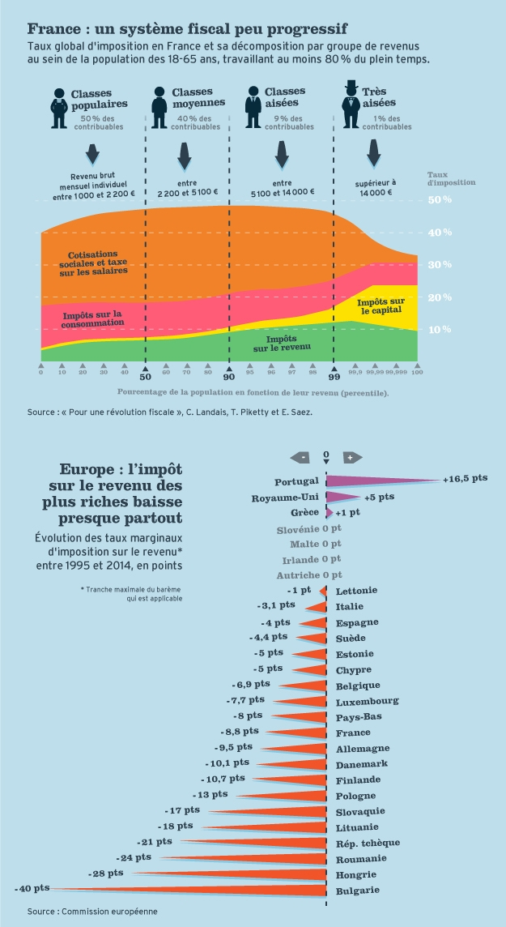

Impôt proportionnel, progressif, forfaitaire… Quelles différences ?

Un impôt proportionnel taxe les revenus (comme le fait la CSG) ou la consommation (c’est le cas de la TVA) selon un taux unique. Il réduit donc le niveau de vie du contribuable en proportion de ses ressources ou de ses dépenses.
Un impôt progressif découpe le revenu taxé en plusieurs tranches et applique des taux d’imposition de plus en plus forts sur les plus hautes tranches. Ainsi, sur les tranches basses, le taux est faible. Sur les hautes tranches, que seuls les plus riches paient, le taux devient plus fort. Ainsi, lorsque François Hollande proposait d’introduire une taxe à 75 % sur les plus hauts revenus, il ne proposait pas de prélever les trois quarts des revenus des plus riches, mais seulement de taxer à 75 % la tranche supérieure de leurs revenus : ceux supérieurs à un million d’euros. Pour les économistes keynésiens, ce type d’impôt contribue à réduire les inégalités.
Un impôt forfaitaire est une somme fixe, payée indépendamment des ressources des contribuables (redevance audiovisuelle, timbres fiscaux, etc.). C’est un type d’impôt qui aggrave les inégalités car les plus pauvres paient le même nombre d’euros que les plus riches. En proportion de leurs revenus, la dépense est donc plus importante pour eux.
Petite synthèse livre Attac « Toujours plus pour les riches » 2018, édition LLL
Stratégie de Macron = discréditer l’impôt en favorisant l’évitement de l’impôt par les plus riches (évasion fiscale, niches fiscales) afin de diminuer le rôle de l’état dans la gestion des biens communs et des services publics. Référence Tatcher et Reagan : l’état est un obstacle au développement du marché. Les inégalités sont un moteur car chaque individu en cherchant à s’en sortir créera de la richesse. L’état qui a néanmoins besoin d’un minimum de ressources pour les fonctions régaliennes (armée, police, justice) privilégie les impôts les plus injustes comme la TVA. Cette tendance perçue par les citoyens entraîne un non consentement à l’impôt.
Débat historique sur l’impôt depuis la révolution française. Soit l’on part des besoins de la population soit décider préalablement le niveau des prélèvements et fixer en conséquence le niveau de la dépense publique. Le CNR a choisi la première voie (l’état social), les néo libéraux la deuxième (exemple actuel : limiter les dépenses des retraites à 14% du PIB).
Pour Attac, l’impôt est un bien commun, cela signifie que les citoyens doivent non seulement contribuer mais aussi participer à la définition de l’impôt (son assiette, son montant, sa forme) et au contrôle de son utilisation.
De façon générale, tous les impôts devraient être progressifs.
- TVA d’un taux zéro pour les produits de 1ère nécessité et taux élevé pour les produits de luxe
- Augmenter le nombre de tranches pour les impôts sur les revenus (revenir au minimum au taux marginal de 70%
- Les niches fiscales doivent être réduites et/ou supprimées (après audit de leur utilité réelle pour l’économie)
- L’impôt sur les sociétés doit être également progressif entre les TPE et les grands groupes afin qu’ils contribuent à hauteur de leurs résultats, versent l’impôt là où est localisée l’activité. On peut y introduire des modulations en fonction de leur contribution au respect des normes sociales et environnementales.
- Une progressivité doit également s’appliquer à la fiscalité du patrimoine

SOMMAIRE | page
Petit cours d’auto-défense intellectuelle – introduction  1er cours d’auto-défense intellectuelle sur le premier bobard: On a trop dépensé !?  2ème cours d’auto-défense intellectuelle : La France, est-elle championne du monde des impôts !?  I- L’injustice fiscale :  - 1 La fraude fiscale :  - 2 La baisse de la fiscalité pour les ultras riches :  - 3 L’inégalité devant l’impôt :  II- L’injustice salariale :  - 1 inégalité démesurée dans les salaires et les revenus  3ème cours d’auto-défense intellectuelle : Les dépenses publiques sont-elles une charge !?  - 2 La production des richesses ne va plus dans les salaires :  Annexes  La France est-elle vraiment le pays d’Europe où les impôts et taxes sont les plus lourds ?  Les impôts et les inégalités : comment ça marche ?  Les systèmes fiscaux sont-ils injustes ?Les impôts, le prix de la démocratie ? | 1  3  5  6  6  7  7  8  8  9  12  15  19  22

